De Roddelquiz 27 14=5

- Waarom is half Nederland momenteel woest op de Nederlandse regering (wij citeren Eke Bosman: “en de overheid doet niks hè!”?
- Het wordt steeds normaler om met een kinderwagen mega dicht bij de rand van het spoor te lopen
- De smaak van zo ongeveer alle chips gaat er drastisch op achteruit omdat de merken proberen een betere nutriscore te krijgen door de hoeveelheid suiker, zout en vet in de chips te verminderen
- De politie heeft besloten vuurbalpaparazzi (waarbij mensen kijken naar hoe een vuur steeds groter wordt en niets doen) legaal te maken. Onder andere zanger Nielson deed hieraan mee toen er afgelopen week een tankstation langs de A4 in de fik vloog
- Waarom werden er afgelopen week invallen gedaan in Twente, ergens in Friesland en Uden?
- Omdat Berget Lewis uit het raam is gevallen tijdens een huizenbezichtiging met Edsilia Rombley
- Omdat er een vakman is waarvan het leek alsof hij verbouwingen deed in verschillende huizen, maar eigenlijk heeft hij die huizen gebruikt om daar stoffelijk overschot in funderingen weg te moffelen
- Omdat de rode vari’s het eiland in Dierenpark Amersfoort hebben ontdekt
- Omdat de bankzitters een pinpas roulette in Londen hebben gedaan
- Wat is niet waar?
- Alessandro Gassman is een bifoob
- Alessandro Gassman blokkeert mensen die zeggen dat hij een bifoob is
- Alessandro Gassman wil niet dat het personage Manuel bi is
- Alessandro Gassman doet aan bi censuur
- Alessandro Gassman heeft huizen gebruikt om daar stoffelijk overschot in funderingen weg te werken

- Wat gaat er vermoedelijk gebeuren in het nieuwe seizoen van Flikken Maastricht wat vanaf 2 februari 2024 te zien is?
- Eva en Wolfs gaan vermoedelijk zoenen in de bibliotheek. Dit wordt gedacht omdat er een foto opdook van de set waar je twee personages ziet zoenen. Echter was de foto geblurrd en zou het dus ook kunnen zijn dat het Eva en Daus waren
- Wolfs wordt een crimineel en Eva komt in een enorme tweestrijd terecht. Helpt ze Wolfs of geeft ze hem aan omdat hij huizen heeft gebruikt om daar stoffelijk overschot in funderingen weg te werken

- Wat is waar?
- Angela Schijf maakte op instagram bekend dat ze helemaal geen zin heeft in het nieuwe seizoen van Flikken Maastricht. Wij citeren Schijf: “ik heb er helemaal geen zin in”
- Emilia, Tini, Rusherking en Maria Becerra maken deel uit van de Argentijnse trapscene
- Find the odd one out?

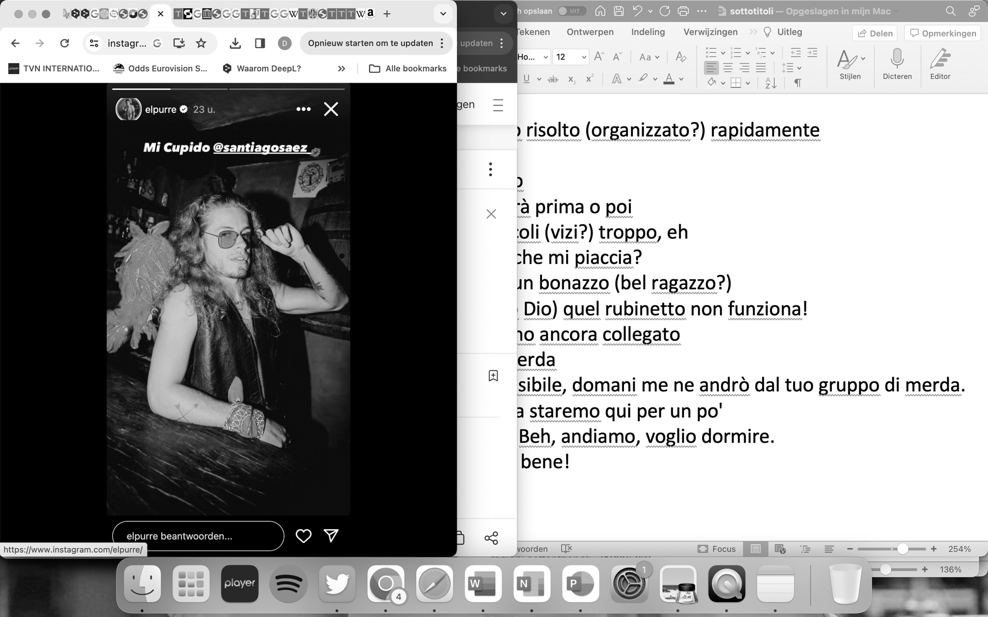


- Wat is de hoofdstad van Canberra?
- Sydney
- Melbourne
- Brisbane
- Hahaha

- Welk vogeldrama heeft daadwerkelijk plaatsgevonden?
- Een ekster heeft de ogen van Dieuwertje Blok eruitgepikt
- Dieuwertje Blok heeft de ogen van een ekster eruitgepikt
- Giel Beelen rijdt een vogel doodt met zijn auto en plaatst er een foto van op zijn instagram story met de tekst “hahaha alleen ik krijg het voor elkaar om twee keer in een week een vogel doodt te rijden”
- De meeuw is afgelopen week uitgestorven

- Hoeveel stukjes heeft de puzzel die Sebastián Yatra deze week heeft gemaakt?

- 50…
- 500
- 1000
- 3000
- 10000

- Wat voor puzzel heeft Sebastián Yatra deze week gemaakt?
- Eentje met allemaal babydiertjes
- Een christelijke met Jezus aan het kruis
- Een natuurlijk beeld met een hut, vuurtoren en meertje
- Een ingewikkelde van het stadsleven
- Eentje van zijn eigen hoofd

- Wat is de meest doorgesproken grap op het internet?
- Waarom kunnen mensen niet vliegen? (Aw: Rapper Boef!) (Als u hem niet begrijpt is er waarschijnlijk sprake van een generatieverschilletje)
- Waarom is 9/11 gebeurd? (Aw: Dinosaurus uitval) (Voor als u hem niet begrijpt: Jet Fjolkant meldt steal beams en dat is immers gemaakt van dinosaurussen)
- Waarom kunnen olifanten niet vliegen? (Aw: Middelbare schoolleraar)
- Waarom is make-up illegaal in Afghanistan? (Aw: Tilted Towers) (Voor als u hem niet begrijpt: De M van make-up is verborgen in de tilted towers. Dat is een gebouw, inside information wordt daar bewaard en make-up wordt ook in een gebouw bewaard)
- Wat is er met Suzan en Freek gebeurd?
- Na hun koffiedate hebben ze deze week geappt en dat bleef niet heel netjes zeg maar, dus Suzan gaat nu langs bij Freek. Freek mag dan misschien een leeuw zijn maar Suzan is zijn leeuwentemmer
- Ze hebben eindelijk hun ruzie bijgelegd. Ze besloten hiervoor gebruik te maken van de verwijtpot. Ze zijn daarom wel het aardse vergeten en hadden niet door dat er brand uitbrak
- Ze zijn getrouwd

- Wat is er met deze vrouw aan de hand?

Vrouw: Haha ik kan niet meer

- Wat is geen juiste bewering over wat Jamie en Dio afgelopen week in het tuincentrum hebben gedaan?
- Dio mocht 10 seconden langer in het tuincentrum blijven
- Marieke Elsinga stond perplex van het feit dat Dio met zaagsel en klompen uit het tuincentrum kwam
- Ondanks dat het helemaal niet op het lijstje stond kwam Jamie ineens met een zeist
- Jamie haalde een vieze naaistreek uit door een barricade te bouwen in het pad waar Dio nog moest komen

- Hoe stelde Jeroen van Koningsbrugge Jeroen van der Boom en rapper Dio voor op tv?
- “Hier zijn ze dan de twee knapste, talentvolste en muzikaalste mannen van Nederland - Jeroen van der Boom en Dio!”
- “En mijn gasten van vanavond zijn niemand minder dan Jeroen van der Boom en … oh jee ik ben zijn naam kwijt”
- “Voor de mensen thuis, misschien kent u ze, misschien niet, want zo relevant zijn ze niet meer – Jeroen van der Boom en Dio!”
- “Jeroen van der Boom en rapper Dio”

- Wat dacht Jeroen van der Boom al?
- Dat zijn nieuwste album niet heel veel succes zou gaan hebben
- Dat zijn vrouw niet erg blij zou worden als ze het filmpje zag waarin hij zoende met een ander in de discotheek
- Dat zijn nummers heel makkelijk te coveren zijn, totdat je naar de muziek gaat luisteren
- Dat hij een pompje van Marieke Elsinga zou krijgen om in zijn navel te stoppen om een dolfijn mee na te doen

- Pearl Jozefszoon heeft All about that bass gezongen met behulp van de gestolen fiets van Thomas Berge?
- Waar
- Niet waar

- Welk Nederlands woord blijkt Jeangu Macrooy helemaal niet te kennen?
- Telefoon
- Kattenkwaad
- Brievenbus
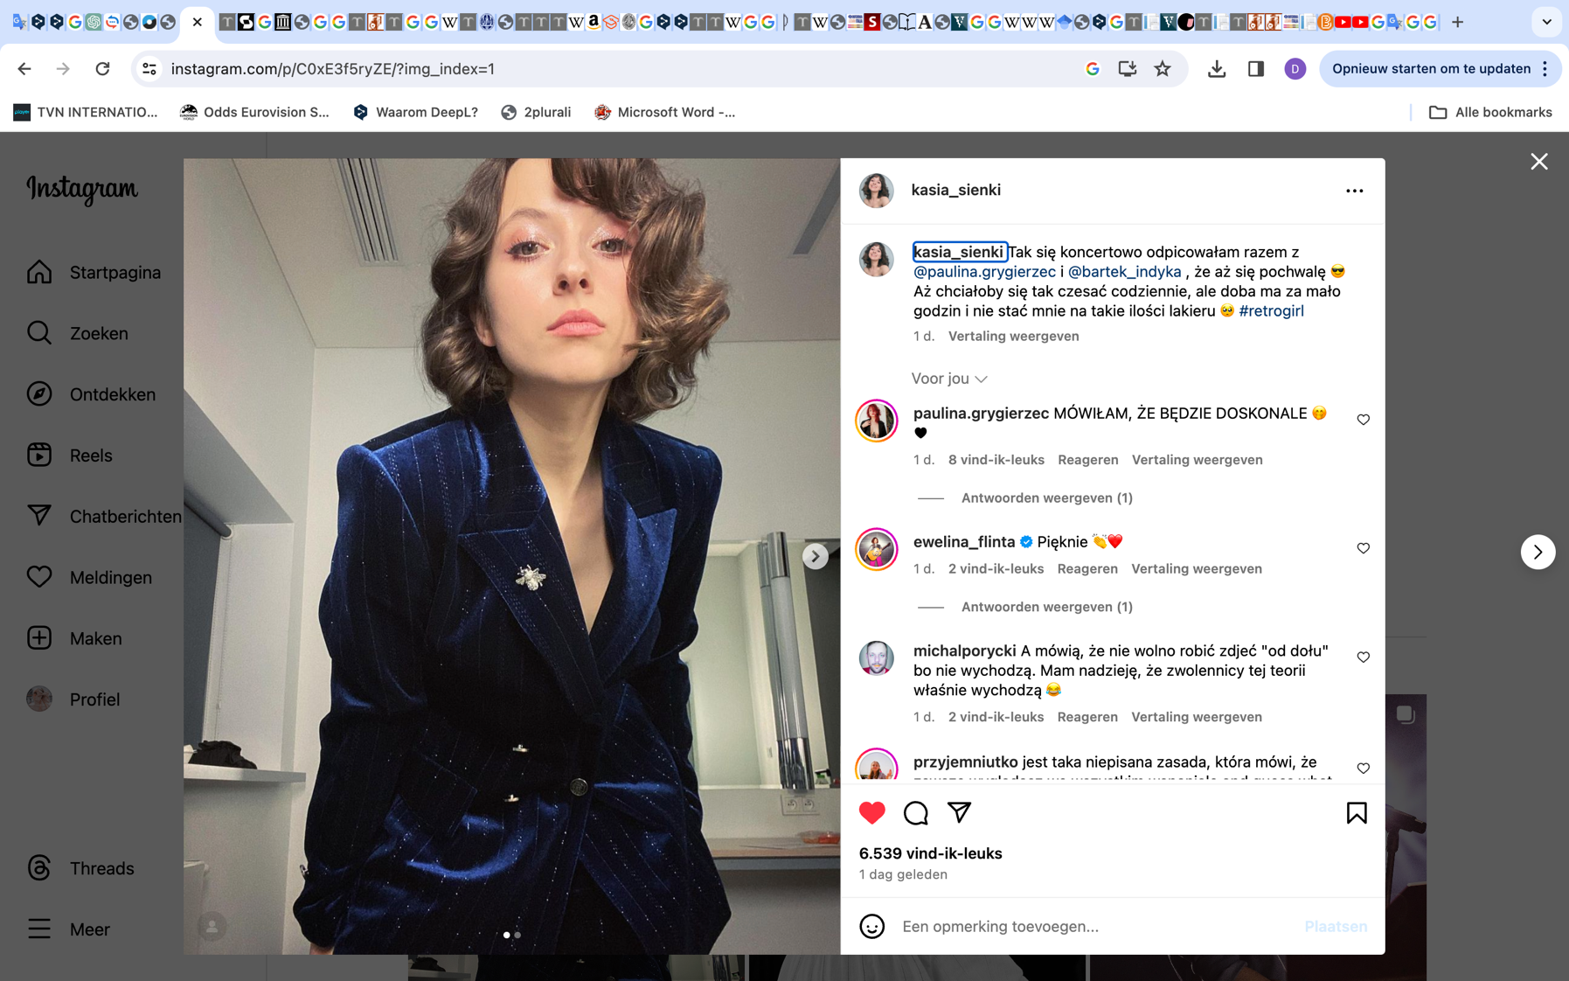
- Rododendron
- Vipbehandeling
- Zeven en een half

- Waarom was er grote kritiek op de outfit van Kasia Sienkiewicz?
- Ze had hele mannelijke kleding aan – is ze een travestiet?!
- Ze had volgens velen niet de gepaste kleding aan. Het was een soort
oversized jack. Dan heb je zo’n prachtlichaam en laat je er niks van
zien. Fans zijn teleurgesteld. “Had dan op zijn minst een knoopje
opengedaan” schreef een fan
- Ze had helemaal niets aan
- Ze leek wel een hoer, net als Moon van Panhuys

